**INTENSJONSAVTALE – EBS ProCut**

**Dato:** ⟨Sett inn riktig dato⟩

Denne intensjonsavtalen fungerer som en indikasjon på din interesse i å bestille **EBS ProCut** når produktet er tilgjengelig. Ved å fylle ut dette skjemaet og sende det i retur per e-post, gir du en **bekreftelse på din bestillingsinteresse**.

**PARTER**

**Firma/Organisasjon:** ⟨Skriv inn navn og organisasjonsnummer⟩  
**Kontaktperson:** ⟨Navn på ansvarlig person⟩  
**E-post:** ⟨Skriv inn e-post⟩  
**Telefonnummer:** ⟨Skriv inn telefonnummer⟩

**PRODUKT OG PRISER**

Du/deres selskap ønsker å bestille følgende produktpakker:

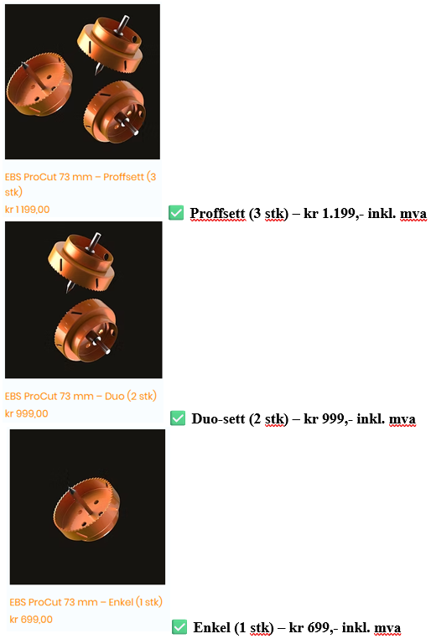

**Bestillingsantall:**  
🔹 **__ stk** Proffsett  
🔹 **__ stk** Duo-sett  
🔹 **__ stk** Enkel

Ved å fylle ut antall og returnere dette skjemaet per e-post til oss, **bekrefter du din interesse for å gjennomføre bestillingen** når produktet er tilgjengelig.

**FORDELER MED EBS ProCut**

✔ **Tidsbesparende:** Reduserer arbeidstiden med opptil 75 %  
✔ **Perfekt presisjon:** Eliminerer feilskjæring og reduserer svinn  
✔ **Allsidig:** Kan brukes som både spesialtilpasset hullsag og vanlig hullsag  
✔ **Miljøvennlig:** Mindre materialavfall, færre gipsplater kastes

**AVTALEVILKÅR**

* Denne intensjonsavtalen er **ikke bindende**, men fungerer som en indikasjon på interesse.
* Når produktet er klart for levering, vil vi kontakte deg for å bekrefte bestillingen og gjennomføre utsending.
* Ved å sende inn dette skjemaet per e-post, gir du en **forhåndsbekreftelse på bestillingen**.
* Større volumkjøp gir **rabatterte priser**. Forhandlere, grossister og store entreprenører kan få spesialavtaler med redusert pris.

Vi takker for din interesse og ser frem til et samarbeid!

📩 **Send din bestilling til:**  
✉ **E-post:** brigada.ebs@gmail.com  
📞 **Telefon:** +47 40 61 01 25